BỆNH ÁN

# HÀNH CHÍNH

Họ và tên: Phạm Bình Phương Giới tính: Nam Tuổi: 62 (1960)

Địa chỉ: Lâm Đồng Nghề nghiệp: Làm Nông

Ngày nhập viện: 18/06/2022 Khoa: Nội Hô Hấp, BV Đại học Y Dược

Phòng: 13-05A Giường: 03 Số hồ sơ: N22-0200951

# LÍ DO NHẬP VIỆN: đau ngực

# BỆNH SỬ:

Cách nhập viện 5 ngày, bệnh nhân đau ngực trái, không lan, cường độ 3/5, cảm giác đè nặng,không rõ hoàn cảnh khởi phát, đau từng cơn, đau kéo dài hơn 30 phút, đau tăng khi hít sâu và ho, giảm khi nín thở. Bệnh nhân đau nhiều cơn trong ngày --> khám tại bệnh viện địa phương được chẩn đoán tràn dịch màng phổi, (không rõ điều trị) và bệnh nhân từ đến khám tại BVDHYD.

Trong quá trình bệnh, bệnh nhân không sốt, không ho, không khó thở, không khạc đàm, không buồn nôn, nôn ói, không đau bụng, không ợ hơi, ợ chua, không nóng rát sau xương ức, tiêu phân vàng đóng khuôn 1 lần/ngày, tiểu vàng trong, sụt 5kg trong 5 tháng (55kg--> 50 kg), Bn có chán ăn, ăn uống kém.

Tình trạng lúc nhập viện:

Sinh hiệu: Mạch: 100 l/p; HA: 115/81; Nhịp thở: 20 l/p; Nhiệt độ: 37; SpO2: 96%

Bệnh nhân tỉnh, tiếp xúc tốt, niêm hồng.   
Còn đau ngực với tính chất tương tự như trên.  
Không tĩnh mạch cổ nổi..  
Tim đều, phổi không rale  
Hội chứng 3 giảm đáy phổi trái

Lồng ngực căng phồng

KLS không hẹp

Diễn tiến sau nhập viện

N1-2: vẫn còn đau ngực, nhưng giảm về cường độ và số lần đau ngực

N3: được sinh thiết màng phổi

N4: Bệnh nhân sốt

# TIỀN CĂN:

## Bản thân:

### Nội khoa

2 năm- bệnh nhân thỉnh thoảng đau ngực trái, không lan, cường độ 1-2/5, cảm giác đè nặng ,không rõ hoàn cảnh khởi phát, đau từng cơn, đau kéo dài hơn 15-20 phút, đau tăng khi hít sâu và ho, giảm khi nín thở, không kèm khó thở, không phù, không ho, không khạc đàm, không sốt.

Không đi khám bệnh định kì nên chưa ghi nhận tiền căn bệnh lý tim mạch, hô hấp, tiêu hóa, thận niệu

### Ngoại khoa:

Chưa tiền căn phẫu thuật.

### Dị ứng:

Chưa ghi nhận tiền căn dị ứng

### Lối sống:

Hút thuốc lá 45 gói – năm

Rượu: 100 ml rượu đế/ngày (4 đơn vị cồn/ngày)

## Gia đình:

Không ghi nhận tiền căn bệnh lý tim mạch

Không ghi nhận tiền căn bệnh lý ác tính

# KHÁM( 8h ngày 20/6/2022- 2 ngày sau nhập viện)

## Tổng quát:

Tỉnh, tiếp xúc tốt

Sinh hiệu: Mạch 92 l/p; HA 120/86 mmHg; Nhiệt độ 36.7oC; Nhịp thở 19l/p

Thể trạng gầy, teo cơ tứ chi

Da niêm hồng, không xuất huyết, không tuần hoàn bàng hệ, không sao mạch, không lòng bàn tay son, teo cơ tứ chi, da khô, mỏng như giấy.

Không phù, không dấu mất nước.

Không vàng da, vàng mắt

## Đầu mặt cổ:

Mặt cân đối, không biến dạng,

Môi không khô, lưỡi không dơ

Khí quản không lệch

Tuyến giáp không to

Tĩnh mạch cổ trong không nổi. Phản hồi gan cảnh (-)

Hạch cổ hai bên- nhóm , kích thước 0,5x0,5 cm, giới hạn rõ, mật độ chắc. di động ít, ấn không đau

Hạch thượng đòn trái 1x1 cm, giới hạn rõ, mật độ chắc, di động ít, ấn không đau

## Lồng ngực:

Lồng ngực hai bên cân đối, KLS không hẹp, di động đều theo nhịp thở, không sẹo, không sao mạch, không THBH.

Tim :

Mỏm tim khoang liên sườn IV đường trung đòn trái, diện đập 1.5x1.5cm.

Không ổ đập bất thường, dấu Hardzer (-), dấu nẩy trước ngực (-).

Tim đều 92l/p, T1 T2 đều rõ, không âm thổi.

Phổi:

Rung thanh giảm 1/2 dưới phổi trái

Gõ đục 1/2 dưới phổi trái

Rì rào phế nang giảm 1/2 dưới phổi trái

Không rale

## Bụng:

Bụng phẳng, cân đối, di động đều theo nhịp thở, không tuần hoàn bàng hệ.

Nghe: nhu động ruột 5l/p, không âm thổi ĐM thận, ĐM chủ bụng.

Bụng mềm, không điểm đau.

Gan lách không sờ chạm.

Chạm thận (-), rung thận (-), cầu bàng quang (-)

## Thần kinh, cơ xương khớp:

Cổ mềm.

Không sưng nóng đỏ đau các cơ khớp, không giới hạn vận động.

# TÓM TẮT BỆNH ÁN

Bệnh nhân nam 62 tuổi, thể trạng suy kiệt nhập viện vì đau ngực, bệnh 5 ngày. Qua hỏi bệnh và thăm khám ghi nhận:

TCCN:

* Đau ngực trái, không lan, cường độ 3/5, cảm giác đè nặng ,không rõ hoàn cảnh khởi phát, đau từng cơn, đau kéo dài hơn 30 phút, đau tăng khi hít sâu và ho, giảm khi nín thở
* Sụt cân( 10% cân nặng trong 5 tháng), ăn uống kém

TCTT:

* Rung thanh giảm 1/2 dưới phổi trái
* Gõ đục 1/2 dưới phổi trái
* Rì rào phế nang giảm 1/2 dưới phổi trái
* Lồng ngực căng phồng
* Hạch cổ 2 bên, hạch thượng đòn T
* Teo cơ tứ chi

Tiền căn:

* 2 năm- đau ngực trái, không lan, cường độ 1-2/5, cảm giác đè nặng ,không rõ hoàn cảnh khởi phát, đau từng cơn, đau kéo dài hơn 15-20 phút, đau tăng khi hít sâu và ho, giảm khi nín thở
* HTL: 45 gói-năm
* Rượu: 4 đơn vị cồn/ngày.

# ĐẶT VẤN ĐỀ:

1. Hội chứng 3 giảm
2. Đau ngực kiểu màng phổi
3. Thể trạng suy kiệt, ăn uống kém
4. HLT: 45 gói.năm, rượu: 4 đơn vị cồn/ngày

# CHẨN ĐOÁN:

CĐSB: Tràn dịch màng phổi (T) mức độ trung bình nghĩ do K màng phổi chưa biến chứng - Suy dinh dưỡng

CĐPB: Tràn dịch màng phổi (T) mức độ trung bình nghĩ do lao màng phổi, chưa biến chứng - Suy dinh dưỡng

# BIỆN LUẬN

## Hội chứng 3 giảm:

Bệnh nhân có: rung thanh giảm 1/2 dưới phổi trái, gõ đục 1/2 dưới phổi trái, rì rào phế nang giảm 1/2 dưới phổi trái--> bệnh nhân hội chứng 3 giảm:

Nghĩ do các nguyên nhân:

* **Xẹp phổi , dày dính màng phổi** : vì lồng ngực không xẹp, khoảng gian sườn không hẹp à không nghĩ.
* **TDMP** bên T: nghĩ nhiều vì BN có đau ngực kiểu màng phổi, lồng ngực không xẹp.
  + **Hội chứng 3 giảm ½ dưới phổi trái -> tràn dịch lượng trung bình**
  + Hội chứng 3 giảm khu trú ở ½ dưới phổi trái, bệnh nhân không có phù toàn thân, không vàng da vàng mắt, không gan lách to, không tĩnh mạch cảnh nổi, không phản hồi gan tĩnh mach cảnh dương tính, không tiểu bọt nên nghĩ nhiều là dịch tiết.
    - Nguyên nhân của tràn dịch màng phổi dịch tiết:

### Ác tính

K màng phổi nguyên phát : hiếm gặp nhưng không loại trừ

K màng phổi thứ phát : nghĩ nhiều

Lớn tuổi

Sụt cân, ăn uống kém

Hạch thượng đòn, hạch cổ.

Triệu chứng : TDMP lượng trung bình, tái lập nhanh( #5 ngày)

YTNC: Hút thuốc lá 45 gói năm nghĩ nhiều K phế quản, K phổi di căn

### Lành tính

Không do NT như: VTC, viêm màng phổi dạng cấp, nhồi máu phổi, lupus,… BN này không nghĩ do BN không đau thượng vị, không nôn ói, không có các yếu tố thuận lợi như nằm lâu, tim nhân tạo, triệu chứng không đột ngột, không ho ra máu, không có biểu hiện của khớp, không có tổn thương da niêm.

Nấm, KST: không nghĩ vì BN không có nấm miệng, không có ăn uống đồ sống.

TDMP cận viêm phổi : không nghĩ vì BN không sốt, không ho, không khạc đàm, không ran ẩm, nổ.

Lao phổi :có nghĩ do BN lớn tuổi, sụt cân, ăn uống kém, nước ta nằm trong vùng dịch tể lao -->đề nghị AFB DMP, ADA DMP, Sinh hóa tế bào DMP.

* Biến chứng TDMP:
  + SHH cấp: không khó thở cấp, Sp02 > 90%--> không nghĩ
  + Tràn mủ MP: không sốt cao, không ho ọc mủ--> không nghĩ

## Đau ngực kiểu màng phổi:

Bệnh nhân đau ngực kiểu màng phổi có các nguyên nhân sau:

* Tràn dịch màng phổi: đã biện luận ở trên
* Thuyên tắc phổi: không nghĩ do bệnh nhân không khó thở, không ho, không có yếu tố nguy cơ thuyên tắc (bất động lâu ngày, tiền căn thuyên tắc tĩnh mạch sâu).
* Viêm phổi: đã biện luận ở trên
* Tràn khí màng phổi: không nghĩ do bệnh nhân không khó thở, không dấu lép bép dưới da, khí quản không lệch, không gõ vang, trước đó không có chấn thương vùng ngực, không có tiền căn lao phổi
* Viêm màng ngoài tim cấp: không nghĩ do T1, T2 đều rõ, không có tiếng cọ màng ngoài tim, đau ngực không giảm khi ngồi cúi người ra trước.

# ĐỀ NGHỊ CẬN LÂM SÀNG

## Cận lâm sàng chẩn đoán:

Hỉnh ảnh học: Xquang ngực thẳng, siêu âm màng phổi, CT ngực có cản quang.

Dịch màng phổi: pH, Protein, LDH, ADA, tế bào học, AFB dịch màng phổi. Sinh hóa máu: protein, LDH cùng thời điểm

## Cân lâm sàng thường quy:

Công thức máu, đông cầm máu, TPTNT, siêu âm bụng, ion đồ, AST, ALT, glucose máu , BUN, Creatinine, ECG

# KẾT QUẢ CẬN LÂM SÀNG

## Xquang

Hành chính: Phạm Bình Phương

Ngày chụp: 17/06/2022

Tiêu chuẩn phim: không hoen ố, trầy xước.

Tiêu chuẩn kĩ thuật:

Không xoay, cân xứng 2 bên

Tư thế đứng PA

Hút đủ sâu

Cường độ tia đạt

A: Khí quản không lệch, góc carina 60 độ

B: Không gãy xương. Không tràn khí dưới da

Đám mờ đồng nhất ½ dưới phổi trái, giới hạn rõ, có đường cong damoiseau, xóa bờ tim trái, xóa bờ hoành trái , không kéo, đẩy trung thất, khí quản,

C: Trung thất: không thấy bờ tim trái, không thấy dấu bờ đôi, không thấy tiểu nhĩ trái nên không nghĩ có lớn nhĩ trái

Bờ phải nằm trong 1/3 trong phế trường nên không nghĩ lớn nhĩ phải

Cung động mạch chủ: khoảng cách từ đường giữa đến bờ ngoài cung dmc 45mm >40mm nên nghĩ có lớn cungđộng mạch chủ

Mạch máu phân bố chủ yếu ở 1/3 dưới và trong phế trường, kích thước mạch máu ở dưới>trên => Không tăng tuần hoàn phổi

Rốn phổi: bình thường,

D: Vòm hoành phải bình thường, không bị đẩy dẹt, cong đều, đỉnh nằm ở 1/3 trong phế trường.

E-F: Đám mờ đồng nhất ½ dưới phổi trái, giới hạn rõ, có đường cong damoiseau, xóa bờ tim trái, xóa bờ hoành trái , không kéo, đẩy trung thất, khí quản, không có hình ảnh khí phế quản đồ =>Nghĩ nhiều có TDMP (T) mức độ trung bình

**Kết luận: Tràn dịch màng phổi 1/2 phổi trái lượng trung bình. Lớn cung động mạch chủ, không có hình ảnh tổn thương nhu mô phổi**

## Siêu âm màng phổi

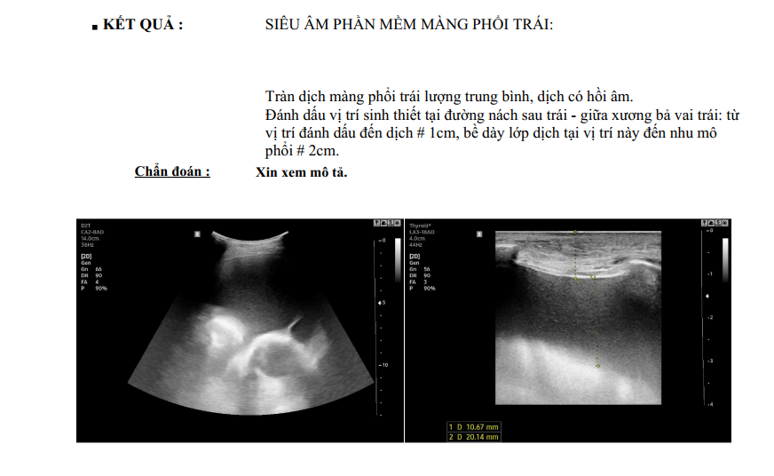

**Kết luận: Tràn dịch màng phổi trái lượng trung bình, dịch có hồi âm.**

## Đông cầm máu

|  |  |  |  |  |  |
| --- | --- | --- | --- | --- | --- |
|  |  | Khoảng tham chiếu |  |  | Khoảng tham chiếu |
| PT | ***13.3*** | 11.1 - 15.2 giây | INR | ***1.01*** | 0.8 - 1.2 |
| PT% | 99 | 70-140 % | aPPT | ***33.1*** | 25.1-36.5 giây |
| PT(bn)/PT(chứng) | ***1.01*** | 0.8 - 1.2 | aPPT(bn)/aPPT(chứng) | ***1.04*** | 0.8 - 1.2 |

Đông cầm máu bình thường

## Dịch màng phổi

|  |  |
| --- | --- |
| Thông số | Kết quả |
| Màu sắc | Dịch đỏ, đục |
| Protein | 3592 mg/dl |
| LDH | 215.28 U/L |
| Glucose | 6.38 mmol/l |
| ADA | 21.4 U/L |
| AFB | Âm tính |
| Hồng cầu | 15000/mm3 |
| Bạch cầu | 494/ mm3 |
| %Neu | 30% |
| %Lym | 60% |
| Tế bào khác | 10% tế bào to, có nhân nằm về 1 phía |
| Protein máu | 6270 mg/dl |
| LDH máu | 208 U/L |
| Glucose máu | 4.8 mmol/l |

Đại thể: dịch màu đỏ, đục nghĩ nguyên nhân do tràn máu màng phổi, nhồi máu phổi, bệnh ác tính -> cần HCT dịch màng phổi để phân biệt

Protetin DMP/HT = 3592/6270 = 0.57 >0,5

LDH DMP/HT= 215/208 =1 >0,6

LDH DMP= 215>2.3 giới hạn trên LDH

* Thỏa 3/3 tiêu chuẩn Light => Tràn dịch màng phổi dịch tiết

Thành phần bạch cầu: BC hiệu chỉnh 434/mm3 không có tràn mủ màng phổi

Lymphocyte: 60% nghĩ nhiều với TDMP do nguyên nhân ác tính

ADA: 21.4 <40 nên không nghĩ nguyên nhân do lao.

AFB dịch màng phổi(-)à không nghĩ lao màng phổi

**Kết luận: Tràn dịch màng phổi, dịch tiết, nghĩ nhiều nguyên nhân ác tính.**

**Làm thêm cell block, sinh thiết màng phổi**

**Giải phẫu bệnh :**

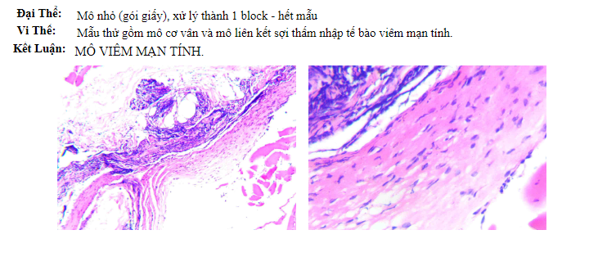

**Mô viêm mạn tính không phù hợp nghi ngờ nguyên nhân ác tính đề nghị nội soi lồng ngực sinh thiết lại**

## CT ngực bụng có cản quang

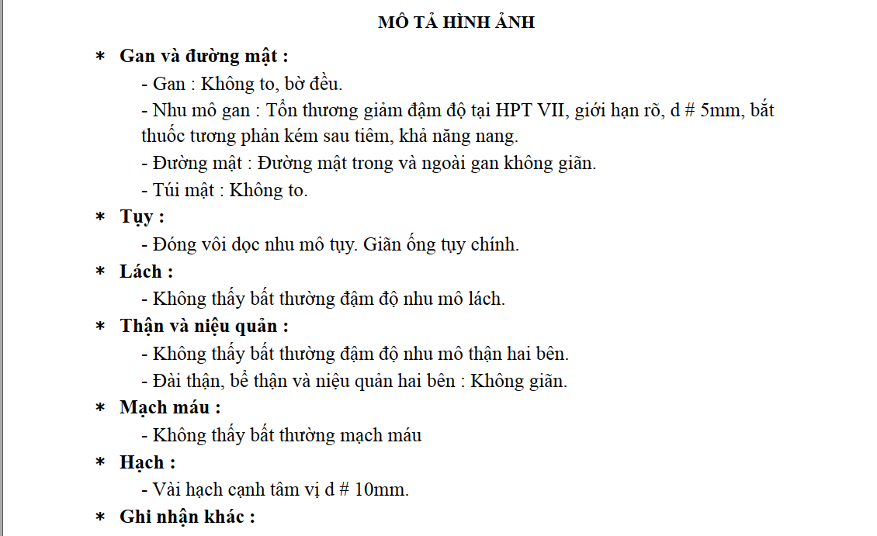

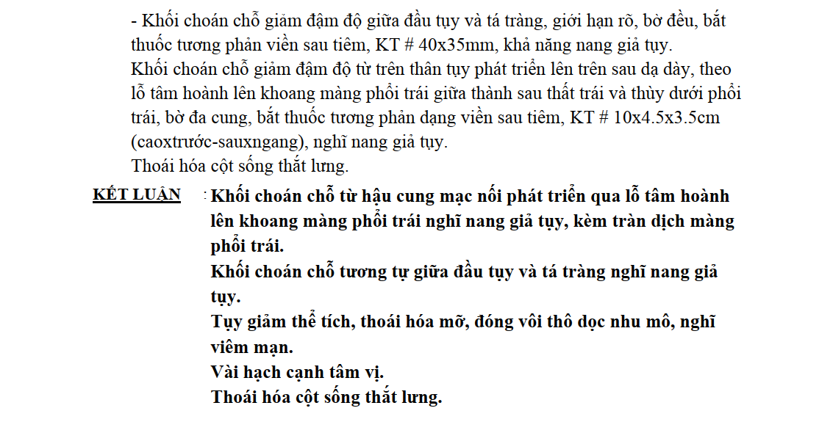

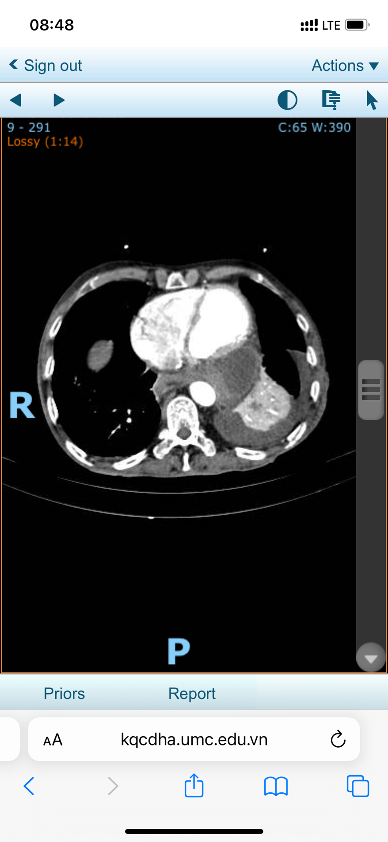

KL: viêm tuỵ mạn, nhiều nang giả tuỵ, có hình ảnh khối choáng chỗ từ hậu cung mạc nối phát triển qua lỗ tâm hoành

## CTM

|  |  |  |
| --- | --- | --- |
| Xét nghiệm | Kết quả | Giá trị bình thường |
| RBC | 3.83 | 3.8 – 5.5 T/L |
| HGB | 128 | 120 – 170 g/L |
| HCT | 0.402 | 34-50 % |
| MCV | 105 | 78-100 Fl |
| MCH | 33.4 | 24 - 33 pg |
| MCHC | 319 | 315 – 355 g/L |
| WBC | 5.37 | 4.0 – 11.0 G/L |
| NEU% | 68.9 | 45 – 75 % |
| NEU# | 3.7 | 1.8 – 8.25 G/L |
| LYM% | 11.3 | 20 – 40 % |
| LYM# | 0.608 | 0.8 – 4.4 G/L |
| MONO% | 18.8 | 4.0 – 10.0 % |
| MONO# | 1.01 | 0.16 – 1.1 G/L |
| EOS% | 0.951 | 2.0– 8.0 % |
| EOS# | 0.051 | 0.08– 0.88 G/L |
| BASO% | 0.00 | 0.0 – 2..0 % |
| BASO# | 0.00 | 0.0 – 0.22 G/L |
| PLT | 263 | 200 – 400 K/µL |
| MPV | 8.54 | 7.0 – 12.0 fL |
| RDW – CV |  | 11.5 – 14.5 % |

Dòng hồng cầu: Hb 12,8: thiếu máu nhẹ đẳng sắc đẳng bào

Dòng bạch cầu: bình thường

Dòng tiểu cầu bình thường

**Kết luận: thiếu máu mức độ nhẹ đẳng sắc đẳng bào**

## Sinh hóa máu:

|  |  |  |  |
| --- | --- | --- | --- |
|  | 16/09/20 | Bình thường |  |
| **Đường huyết** | 93 | 70 – 110 | mg/dL |
| **ALT** | **23** | 5-49 | U/L |
| **AST** | **118** | 9-48 | U/L |
| **Bilirubin TP** | 1.08 | 0.2-1.0 | mg/dL |
| **Bilirubin TT** | 0.49 | 0-0.2 | mg/dL |
| **BUN** | 12 | 7 – 20 | mg/dL |
| **Creatinin** | 0.73 | 0.7 – 1.5 | mg/dL |
| eGFR | 112.02 | ≥ 90 | ml/min/1.73m2 |

Không có giảm độ lọc cầu thận

AST tăng

ALT bình thường

Bilirubin TP, TT bình thường

Đường huyết bình thường

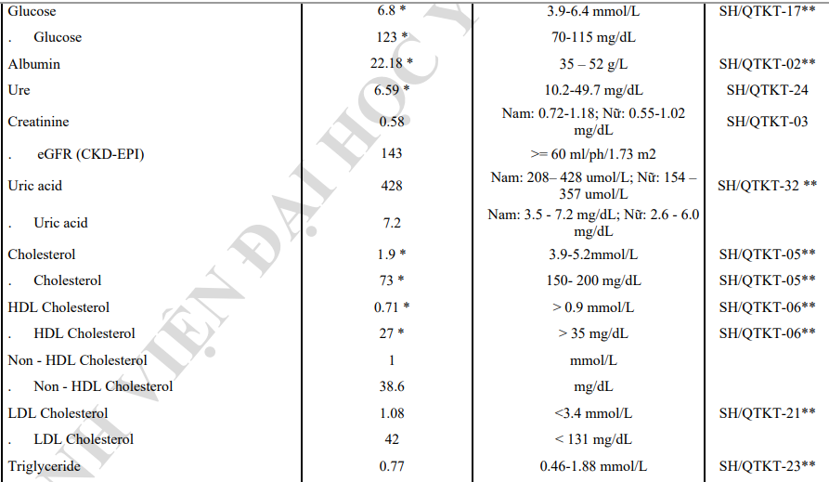

Albumin giảm

Cholesterol giảm

Protein máu giảm

Pre albumin máu giảm

* Kết hợp lâm sàng: suy dinh dưỡng

## Ion đồ

|  |  |  |  |
| --- | --- | --- | --- |
|  | Kết quả | Bình thường |  |
| Natri | 138 | 136-146 | mmol/L |
| Kali | 2.83 | 3.4-5.1 | mmol/L |
| Định lượng Clo | 100 | 98-109 | mmol/L |
| Định lượng Calci | 1.88 | 2.1-2.55 | mmol/L |

Hạ Kali máu do ăn uống kém

Hạ Canxi máu nghĩ do tình trạng ăn uống kém, lớn tuổi, hoặc giảm giả do albumin giảm

Canxi hiệu chỉnh= Ca+ 0.02( Albumin máu/ bình thường- Albumin máu/ bệnh nhân)=1.88+0.02( 40-22)= 2.24( mmol/L)--> bình thường

## TPTNT

|  |  |  |  |
| --- | --- | --- | --- |
| Color | Màu vàng | Alb/Cre | Bình thường |
| Clarity | trong | Pro | Âm tính |
| Glu | Âm tính | Uro | 3.2 umol/L |
| Bil | Âm tính | NIT | Âm tính |
| Ket | Âm tính | Leu | Âm tính |
| SG | 1.009 | Blood | Âm tính |
| pH | 6.5 | Pro/Cre | Bình thường |

TPTNT: bình thường

Vàng trong

Không nhiễm trùng tiểu

Không ghi nhận máu, đạm ,đường trong nước tiểu

## ECG

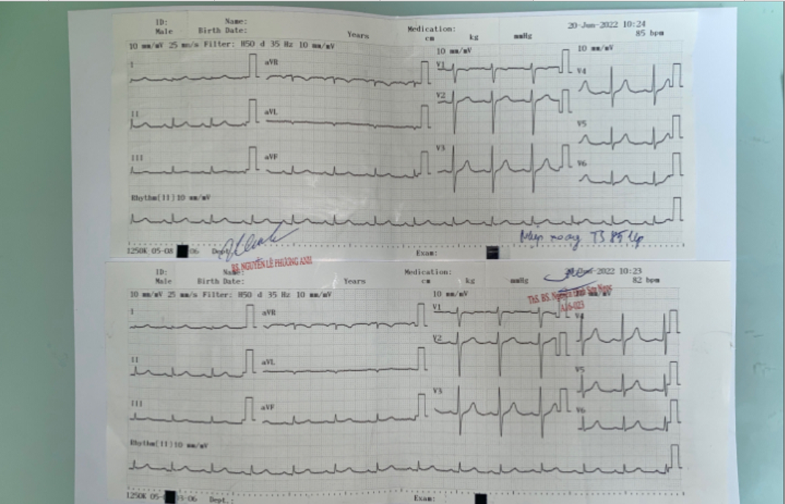

Nhịp xoang đều tần số 85 l/p

Trục trung gian

Sóng P bình thường, không lớn nhĩ

PR bình thường 0.18 s--> không block nhĩ thất

Phức bộ QRS bình thường --> không block nhánh

Không lớn thất

QTc bình thường

ST bình thường

Sóng T bình thường

**Kết luận:** Nhịp xoang đều tần số 85 l/p

SIÊU ÂM TIM

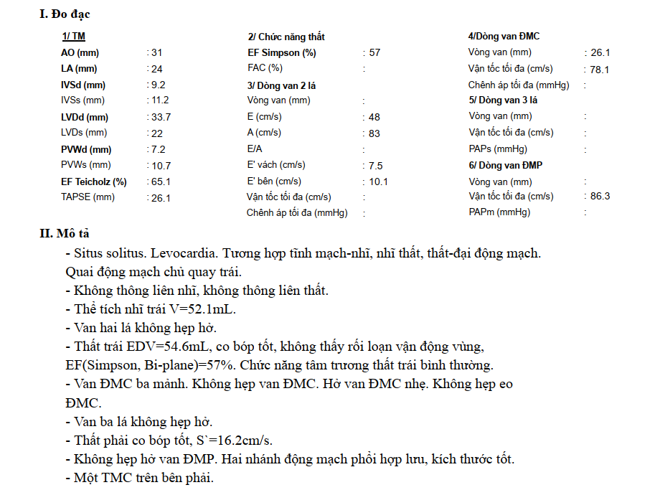

KẾT LUẬN: Tim co bóp tốt, EF(Simpson, Biplane)=57%.

Kết hợp ECG+ siêu âm tim+ lâm sàng--> không nghĩ có tình trạng suy tim

## Siêu âm bụng:

Gan không to, bờ đều, lách không to, TM trên gan và TM cửa bình thường--> không gợi ý tình trạng xơ gan

Nang vùng đầu tuỵ

# CHẨN ĐOÁN XÁC ĐỊNH:

Tràn dịch màng phổi trái mức độ trung bình nghĩ do K màng phổi nguyên phát- hạ kali- viêm tuỵ mạn biến chứng nang giả tuỵ-suy dinh dưỡng nặng SGA-C

# ĐIỀU TRỊ

Điều trị hiện tại

Ăn nhiều thực phẩm chứa kali: chuối, cam, quýt,..

Kali clorid 600 mg 4 viên 2 viên * 2 uống

Đánh giá dinh dưỡng, thiết lập kế hoạch can thiệp dinh dưỡng

Hội chẩn ngoại khoa gan mật tuỵ xử trí nang giả tuỵ

Điều trị lâu dài:

Tư vấn bệnh nhân bỏ rượu, thuốc lá

Tư vấn dinh dưỡng

# TIÊN LƯỢNG

Kém